**Cơ chế thực thi SQL**

***Các bước cơ bản SQL Server sử dụng để xử lý câu lệnh SELECT***

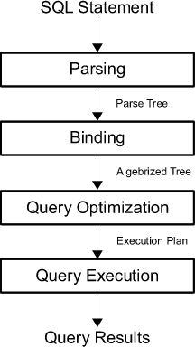

*Bước 1: Parsing*

* Phân tích cú pháp câu lệnh SELECT và tách nó thành các đơn vị logic như: keywords, expressions, operators, and identifiers.
* Việc phân tích cú pháp để chắc chắn rằng các truy vấn có một cú pháp hợp lệ và chuyển các truy vấn vào một cây phân tích.
* Output: Parse Tree

*Bước 2: Binding*

* Input: Parse Tree
* Một cây phân tích được xây dựng để mô tả các bước cần thiết cho biến đổi các nguồn dữ liệu sang định dạng được yêu cầu bởi tập kết quả.
* Binding chủ yếu quan tâm đến độ phân giải tên.
* Trong suốt thời gian hoạt động binding, SQL Server đảm bảo chắn chắn rằng tên các đối tượng có tồn tại và có liên kết với tất cả tên bảng, tên cột trên cây phân tích với đối tượng tương ứng của chúng.
* Đầu ra của quá trình xử lý này là một cây algebrized và được đưa tới Query Optimization.
* Output: Algebrized Tree

*Bước 3: Query Optimization*

* Input: Algebrized Tree
* Sử dụng các thuật toán phức tạp nhằm mục đích lựa chọn kế hoạch thực hiện truy vấn tốt nhất, đưa kết quả trả về nhanh nhất cùng với việc sử dụng tối thiểu tài nguyên.
* Cuối cùng quá trình tối ưu hóa truy vấn đưa ra một cây bao gồm một số các điều hành vật lý, có chứa các thuật toán sẽ được thực hiện để có được kết quả mong muốn từ cơ sở dữ liệu.
* Output: Execution Plan

*Bước 4: Query Execution*

* Input: Execution Plan
* Quá trình này nhận được Execution Plan và bắt đầu thực hiện nó.
* Việc xử lý các yêu cầu lấy dữ liệu từ các bảng cơ sở được thực hiện bởi Execution Engine
* Output: Results

*Bước 5: Query Results*

* Xử lý dữ liệu trả về từ các công cụ lưu trữ thành định dạng đã được định nghĩa cho tập kết quả và trả về tập kết quả cho khách hàng.